Presseinformation
Jetzt MWM-Libero Version 12.5
Neues Verfahren für die Behandlung von Anlagen zur Mengenermittlung
Bonn, im Februar 2021. Heute greifen Anwender im digitalen Mengenermittlungsprozess immer häufiger auf dokumentierende Dateien wie Fotos, Skizzen etc. zu. Ab sofort können die Anwender der Version 12.5 von MWM-Libero, einem Programm für Aufmaß, Mengenermittlung sowie Bauabrechnung, neben der klassischen Bild-Übernahme auch mit PDF-Dateien arbeiten. Beim Ausdruck ergänzt die Software die Mengenermittlung um die Darstellung der Bilder oder der PDF-Dateien. Dadurch entsteht eine gut dokumentierte Mengenermittlung. Darüber hinaus kann der Anwender Fotos, die beim Aufmaß vor Ort aufgenommen wurden, auf einem Windows 10 Tablet schnell und einfach ergänzen.

Bisher wurden die Anhänge, die die Mengenermittlung dokumentieren, in einem Ordner gesammelt, in dem auch das MWM-Libero Projekt gespeichert war. Tauschte der Anwender die Daten mit einem Auftraggeber, einem Partner oder innerhalb einer Firma aus, musste er die Anhänge gesondert zusammenstellen und kopieren. Außerdem war nicht immer ersichtlich, welche der vielen Bilder Bestandteil der Mengenermittlung waren. Die neue Version von MWM-Libero speichert alle Anhänge in einer gesonderten Datenbank. Diese liegt parallel zum MWM-Libero-Projekt und beeinträchtigt die Mengenermittlung nicht. Das bedeutet: MWM-Libero bleibt gewohnt schnell – auch wenn hunderte von Bildern vorhanden sind.

Damit der Anwender die volle Übersicht über seine Anhänge hat, werden diese als ZIP-Dateien gespeichert. Diese Methode verringert darüber hinaus den Datenbestand der Bilder oft um 90 % und sorgt für eine einfache Handhabung. So kann der MWM-Libero-Anwender die Datenbank schnell und einfach aus anderen ZIP-Dateien füllen oder selber für das Archiv ZIP-Dateien erstellen. Erstellt der Auftraggeber eine Datei mit der zu prüfenden Mengenermittlung (DA11 oder X31-Datei), schlägt MWM-Libero vor, die in den Ansätzen benutzten Anhänge automatisch in eine gesonderte ZIP-Datei abzustellen. Dadurch muss sich der Anwender nicht selber darum kümmern, dass die notwendigen Dokumente für den Auftraggeber zusammengestellt werden.

Die Bearbeitungszeit der Dokumente verlängert sich nicht, da die Bearbeitung der Mengenermittlung ohne Bilder möglich ist. Erst wenn z.B. ein Ausdruck der Mengenermittlung mit Bildern erfolgt, lädt das Programm diese Anhänge hinzu.

Weitere Informationen www.mwm.de

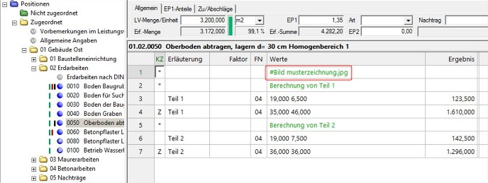

Dateiname: MWM-Libero Anlagen Updaten Abbildung 1.jpg
Untertitel: Eine Kommentarzeile in MWM-Libero wird mit einer Bilddatei verknüpft.

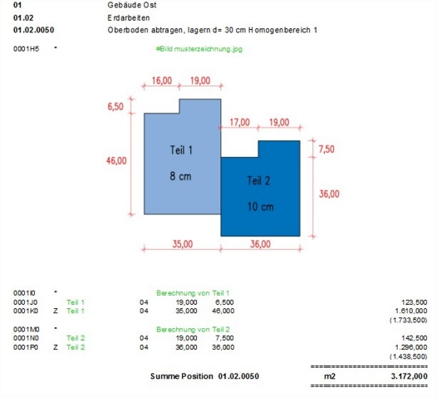

Dateiname: MWM-Libero Anlagen Updaten Abbildung 2.jpg
Untertitel: Ausdruck in MWM-Libero – Dokumentierte Mengenermittlung

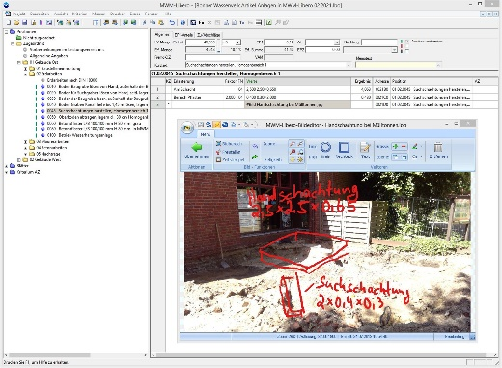
Dateiname: MWM-Libero Anlagen Updaten Abbildung 3.jpg
Untertitel: MWM-Libero mit einem Baustellenbild mit Ergänzungen.

Über MWM
Im Juli 1992 gründeten Dipl.-Ing. (FH) Michael Hocks und Dipl.-Ing. Wilhelm Veenhuis die MWM Software & Beratung GmbH mit dem Ziel, Dienstleistungen und EDV-Lösungen für branchenspezifische IT-Fragestellungen im Bauwesen anzubieten. Besonderes Augenmerk legten die beiden geschäftsführenden Gesellschafter dabei auf Aufmaßprogramme für tragbare Rechner. Über 2.500 Kunden mit über 19.100 Installationen beweisen den Erfolg des Unternehmens. So bietet MWM Interessierten unter anderem das GAEB-Konvertierungstool MWM-Primo, MWM-Libero für Aufmaß, freie Mengenermittlung und Bauabrechnung, MWM-Piccolo für LV und Aufmaß auf Android-Geräten, MWM-Pisa für die Angebotsbearbeitung, MWM-Rialto für die Umwandlung von GAEB- in Excel-Dateien und den DA11-Konverter MWM-Ponto etc.

Seit dem Jahr 2000 ist MWM Mitglied im Bundesverband Bausoftware e.V. (BVBS). Seit 2001 ist Wilhelm Veenhuis im Vorstand des BVBS und seit 2006 leitet er den Arbeitskreis „Datenaustausch“.

Weitere Informationen:
MWM Software & Beratung GmbH blödorn pr
Dipl.-Ing. Wilhelm Veenhuis Heike Blödorn
Combahnstr. 43 Alte Weingartener Str. 44
53225 Bonn 76228 Karlsruhe
Fon 0228 / 400 68-0 Fon 0721 / 920 46 40
E-Mail: wv@mwm.de E-Mail: bloedorn@bloedorn-pr.de

